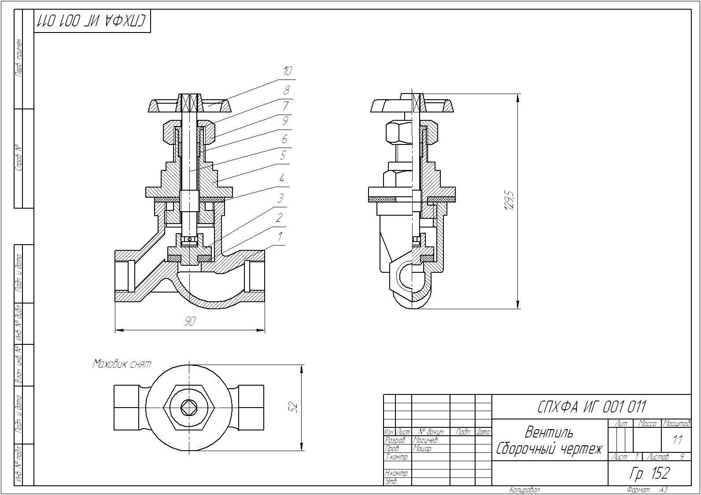

Тема урока: Выполнение сборочного чертежа.
Выполнить чертеж ( размеры произвольные), а также вид сверху и сбоку. Рамку и надписи не писать!!!!

